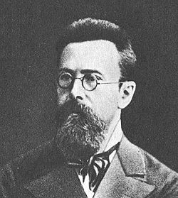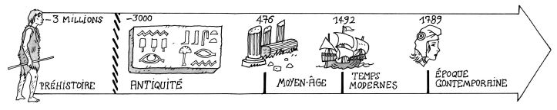§
Nicolaï Rimski-Korsakov☺ 😐 ☹
Né en 1844 (18/03) Mort en 1908 (21/06)
Nationalité : russe
Profession : compositeur et professeur
Compositeur qui influença ses contemporains et ses successeurs, il est surtout connu pour ses orchestrations de contes ou du folklore populaire.
A l’école, nous le connaissons parce que nous avons écouté « Le vol du bourdon », tiré de l’opéra ‘Les contes du Tsar Saltan (1899) – début de l’acte 3. (inspiré par par le ‘Conte du tsar Saltan, du preux chevalier Gvidon Saltanovich son fils, et la belle princesse Cygne’ écrit en vers par le poète russe Alexandre Sergueievitch Pouchkine.(1831))
Nicolaï Rimski-Korsakov☺ 😐 ☹
Né en 1844 (18/03) Mort en 1908 (21/06)
Nationalité : russe
Profession : compositeur et professeur
Compositeur qui influença ses contemporains et ses successeurs, il est surtout connu pour ses orchestrations de contes ou du folklore populaire.
A l’école, nous le connaissons parce que nous avons écouté « Le vol du bourdon », tiré de l’opéra ‘Les contes du Tsar Saltan (1899) – début de l’acte 3. (inspiré par par le ‘Conte du tsar Saltan, du preux chevalier Gvidon Saltanovich son fils, et la belle princesse Cygne’ écrit en vers par le poète russe Alexandre Sergueievitch Pouchkine.(1831))

